**{Ejercicios Básicos de Git}**

1. Crea una carpeta llamada proyecto1 y sitúate en ella

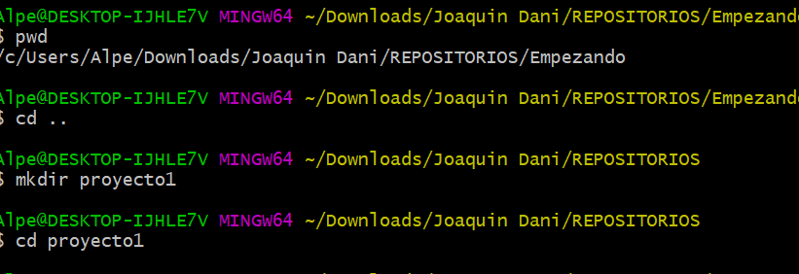

1. Inicializa un repositorio en la carpeta en la que estás

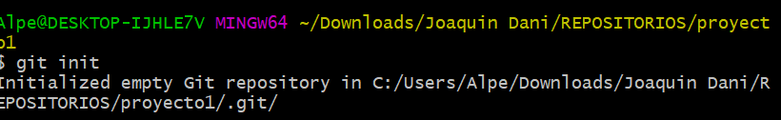

1. Crea tres archivos: readme.txt, copyright.txt y license.lic

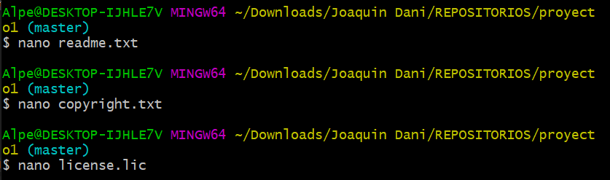

1. Añade esos tres archivos al staging área

Git add readme.txt copyright.txt license.lic

1. Haz un Commit con el mensaje "Comienzo proyecto, añadidos tres archivos iniciales".
2. Comprueba tu commit con git log.
3. 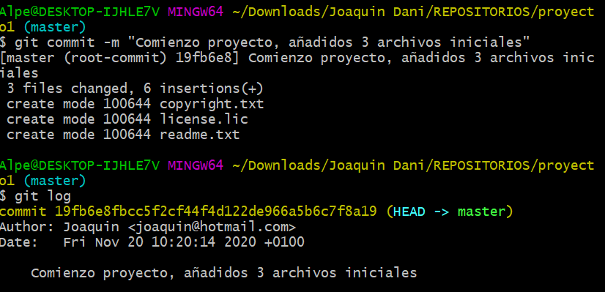
4. Crea otro archivo llamado index.html y añadelo al staging área

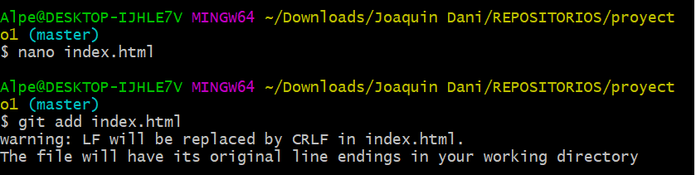

1. Cambia el nombre del archivo readme.txt a leeme.txt

Mv readme.txt léeme.txt

1. Haz un Commit con el mensaje "añadido index y renombrado leeme".
2. 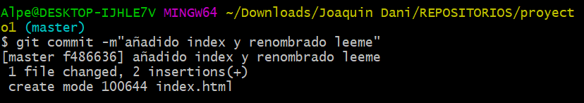

¿hay que hacer antes un git add?

1. Comprueba tus commits con git log.
2. 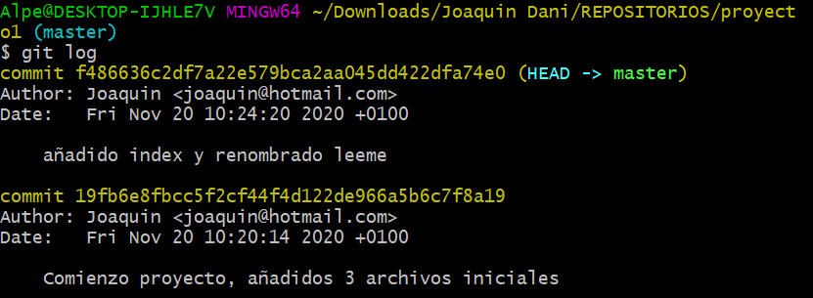
3. Añade un par de líneas de texto a leeme.txt y a copyright.txt
4. Añade los dos ficheros anteriores a la staging área
5. 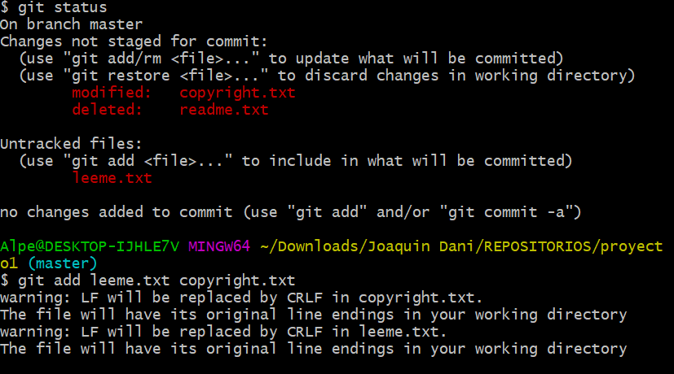
6. Los cambios que hemos hecho en copyright.txt no son correctos, vuelve a sacarlo de la staging área.

Git restore –staged copyright.txt

1. Comprueba tu estado con git status
2. 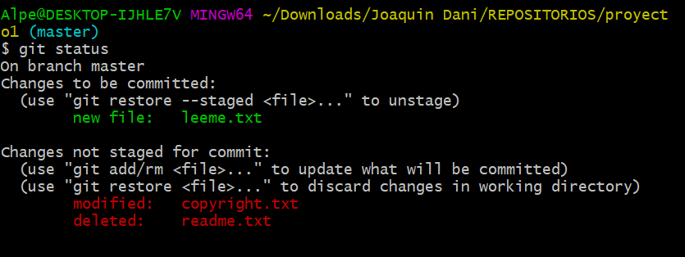
3. Modifica de nuevo copyright.txt con el texto que quieras y añádelo a la staging área de nuevo.
4. Haz un nuevo commit con el mensaje “modificados leeme y copyright"
5. 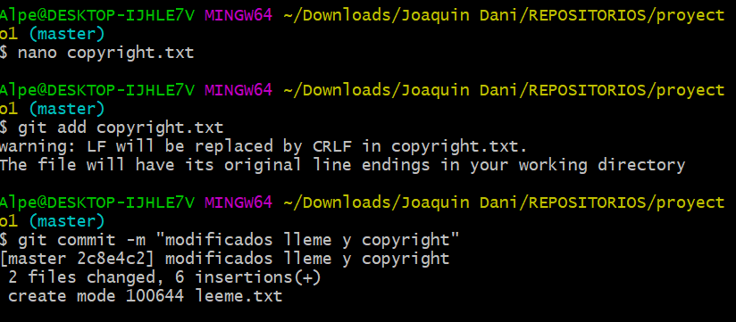
6. Ahora modifica el fichero index.html con el siguiente texto: “<TITLE> EJERCICIO DE GIT</TITLE>
7. Añade el fichero al staging y área y haz un commit con el texto “insertado título en index.html”
8. 